黄骅市土壤普查总体报告质控意见

- 目录字体未统一，是否符合规范
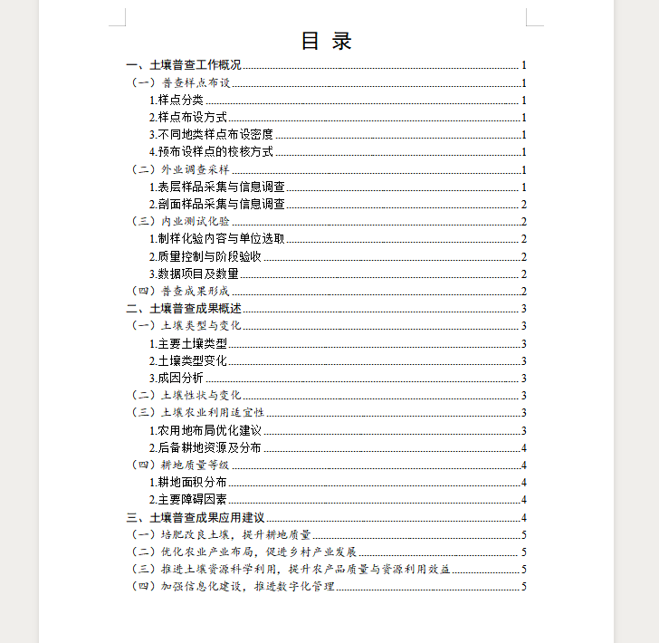

2、高等级耕地仅0.07％，是否符合常理。
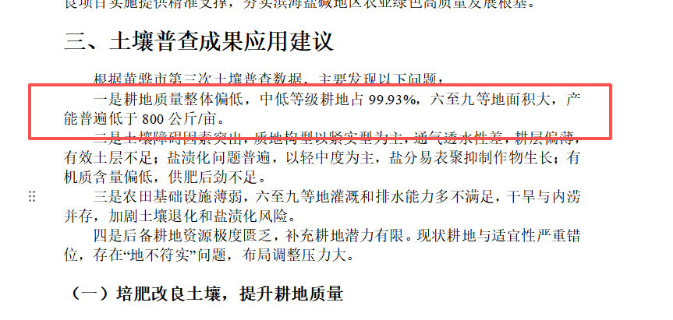
3、黄骅市作为黄淮海平原及全国优质旱碱麦主产区，将平原大面积耕地评价为“宜林”，是否符合常理。
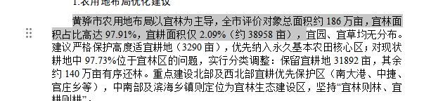
- 文本为《总体报告》，但将自身与工作报告、技术报告等并列；在内容编写上偏重于成果结论的罗列，缺失工作报告所需的组织领导体系、经费保障、进度节点等行政与组织管理内容。
